자료 다운로드가 안되는 경우 아래와 같이 진행하시기 바랍니다.
- 웹브라우저 보안정책에 의해서 자료 다운로드가 안되는 컴퓨터가 있습니다.

1. 다운받을 자료를 클릭하였을 때 아무런 변화가 없는 경우
다운받을 파일에 마우스를 위치하고 마우스의 오른쪽 버튼을 클릭하여
[새 창에서 링크 열기]를 클릭합니다.
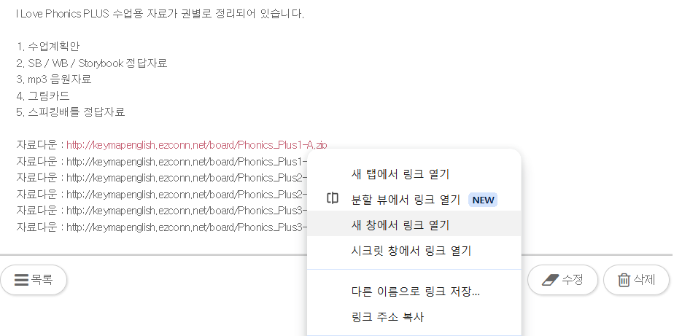

- 새 창의 페이지 주소창을 클릭하여 자료를 다운로드 합니다.


